Foto: internet
Opakovanie: SLOVESÁ- prítomný čas slovies

Zapamätaj si.
SLOVESÁ: Hovoria nám, čo robia osoby, zvieratá a veci.
Na slovesá sa pýtam otázkou Čo robí?

Prečítaj
Ja vidím zelený strom. | My vidíme ich matku.
Ty vidíš na strome hniezdo. | Vy vidíte kŕmenie mláďaťa.
On/Ona/ Ono vidí malé vtáčiky. | Oni/ony vidia starostlivosť o mláďatá.

Všimni si časovanie.
Jednotné číslo Množné číslo
- osoba: | Ja vidím
- osoba: | Ty vidíš.
- osoba | On, ona, ono vidí.
- osoba: | My vidíme.
- osoba: | Vy vidíte.
- osoba | Oni, ony vidia.

Zapamätaj si
Slovesá v prítomnom čase časujeme v troch osobách, v jednotnom a množnom čísle.

Úloha:

1. Doplň do viet tvary slovesa byť. VZOR: Ja som silný.
Ja___________ chorý.
Ty __________ zdravý.
My _________ žiaci siedmej triedy.
Ona ________ pri tabuli.
Vy _________ neposlušní.
Oni ________ najlepší
Ja _________ silný.

2. Časuj slovesá.
variť
jednotné číslo množné číslo
1. ja varím | 1. my varíme
2. ty ..... | 2. vy .......
3. on .... | 3. oni, ony ......

cvičiť
jednotné číslo množné číslo
1. ja cvičím | 1. my .......
2. ty ..... | 2. vy .......
3. on .... | 3. oni, ony ......

Téma: Neurčitý tvar slovies

Prečítaj slovesá.
spať, ležať, raňajkovať, ísť, utekať
Presvedč sa, že pri týchto slovesách sa nedá určiť osoba, číslo a čas.

Zapamätaj si
- Slovesá zakončené na –ť majú neurčitý tvar.
- Volajú sa neurčitok.
- Napríklad: spať, ležať, raňajkovať, ísť, utekať

Úloha:

1. Vyhľadaj neurčitky medzi týmito slovesami a napíš si ich na paier:

hrám sa, spať, vidíte, utekať, skáču, písať, spí, ideme, pomáhať.

VZOR: spať, ...

2. Utvor neurčitok slovies.

Slovesá: | umývam sa | bojujú | prosí si | guľujeme sa
Neurčitok: | umývať | bojovať | ....... | ......

Slovesá: | ďakujem | smeješ sa | pomáha | spievame
Neurčitok:

Slovesá: | spievam | Učia sa | čítaš | sánkujete sa
Neurčitok:

Diktát
Prepíš si diktát na papier alebo popros niekoho doma, aby ti ho nadiktoval.
Ja bežím. Ty piješ malinovku. Ona posýpa koláče cukrom. My obedujeme o dvanástej. Vy veľmi kričíte. Oni umývajú taniere.

SLOH
Čo robíme na ihrisku? (rozprávanie)

Porozprávaj a napíš na papier podľa osnovy a obrázka, čo robíme na ihrisku.

OSNOVA | 1. Odchod na ihrisko.  2. Na ihrisku.  3. Prečo radi chodíme na ihrisko?

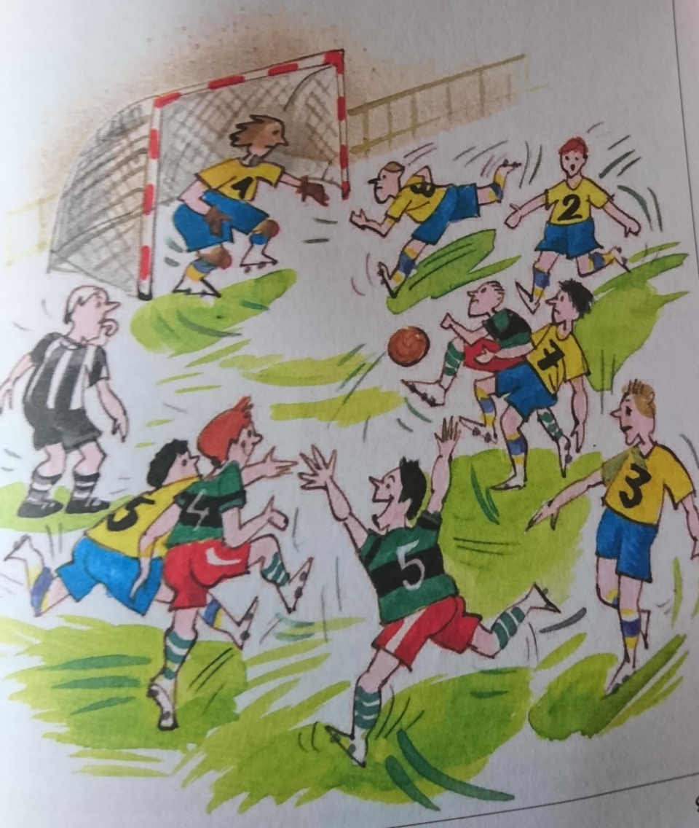

Úlohy
1. Doplň do viet slovesá a vety napíš na papier.
a) urobí, ideme, pripravia, zoberie
..........na ihrisko.
Peter ....... futbalovú loptu.
Kamil a Dušan .... siete na bránky.
Karol ........ so všetkými hráčmi krátku rozcvičku.

b) varím, si vyberú, prihrávam, hrám, strieľam
Jano a Jozef ...........spoluhráčov.
Ja ......... v útoku.
......... loptu a ......... na bránku.
........ že dám gól.
c) cítim sa, teším sa
Po zápase ............... výborne a zdravo.
Všetci ....... na ďalší futbalový zápas.

Čítanie (ČTN)
Prečítaj si riekanku a nauč sa ju naspamäť. Poznáš aj inú riekanku o slimákovi?
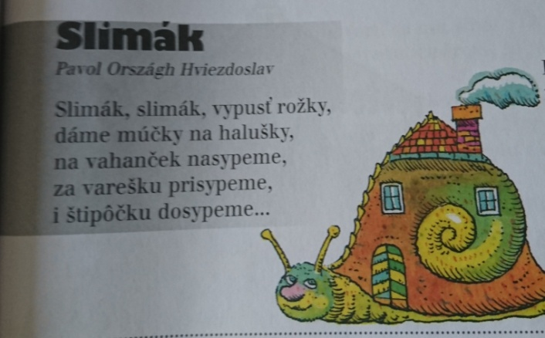

Prečítaj si AFRICKÚ rozprávku „Odkedy nosí slimák dom so sebou“.
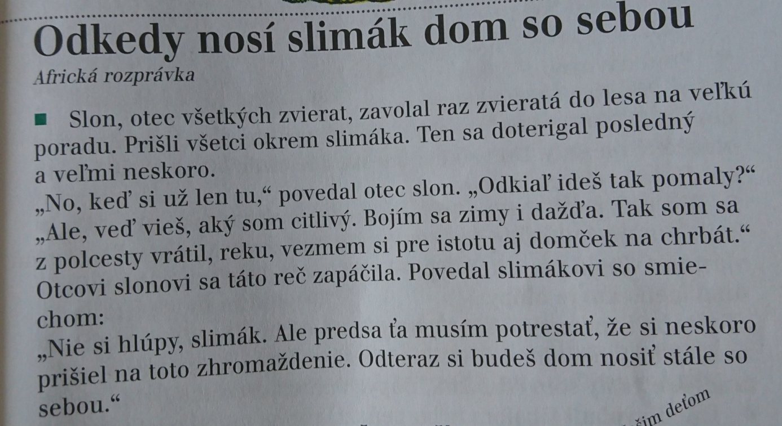
Vysvetli vetu: „Chodíš ako slimák“. Čo to znamená?
Uhádni hádanku: Zviera najmocnejšie som, lebo nosím vlastný dom.
Čo je to?
VLASTIVEDA
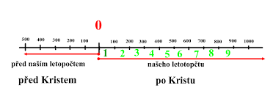
Opakovanie: Život Slovanov
- Naši predkovia boli prevažne roľníci. Teda obrábali pôdu, pracovali na poli.
- Pestovali obilie, repu, kapustu, ľan, konope, hrach, fazuľu ale aj ovocné strumy. Niektorí chytali ryby, lovili divé zvieratá, chovali lesné včely
- Aby v zime nemuseli loviť divú zver, začali chovať v blízkosti svojich obydlí dobytok, ovce, prasatá. Oblečenie a obuv si vyrábali z kože zvierat, z ovčej vlny alebo tkali látky z ľanu a konope.
- Jedli hlavne chlieb a varenú kašu z hrachu alebo obilia, ktoré sa volalo proso.
Mäso opekali na opekali na ohnisku. Jedlo sladili medom.
- Starí slovania pozorovali, čo sa deje v prírode.
- Niektorým veciam rozumeli a vedli si ich vysvetliť, ale mnohým javom a úkazom nerozumeli. Vysvetľovali si to tým, že všetko v prírodia riadia bohovia.
- Pretože sa báli ich moci, uctievali ich a dávali im dary- obete. Vymysleli boho rôzne mená: Vesna, Morena, Perún.
- Naši predkovia mŕtvych spaľovali. Popol v hlinnenej nádob dávali do hrobu spolu zo zbraňami, šperkami a osobnými vecami mŕtveho.

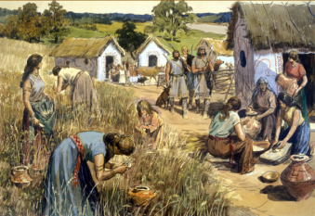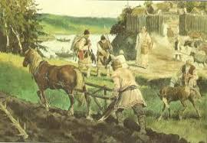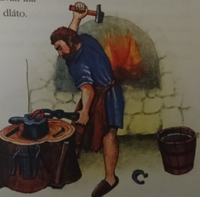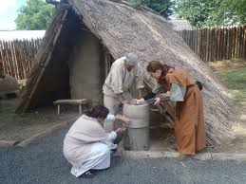

Téma: SLOVANSKÉ HRADISKA
Starí Slovania nežili na svojom území v pokoji. Neustále bojovali, lebo ich neustále napadali nepriatelia. Zapaľovali im osady, brali dobytok a úrodu a ľudí zahnali do otroctva.
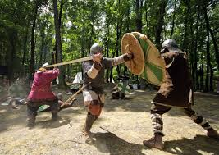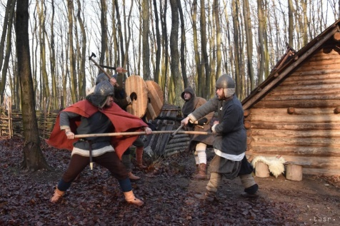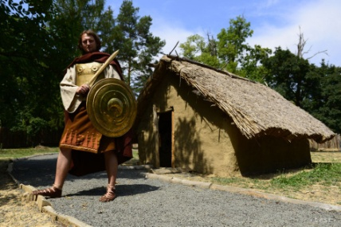
Preto sa rody začali spájať do kmeňov. Najlepší bojovník sa stal kmeňovým náčelníkom- vojvodom.
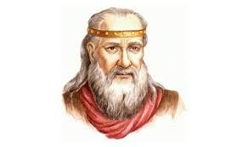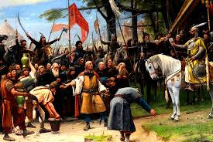
Slovanské kmene si stavali na vyvýšených miestach hradiská. Hradisko chránila dookola vysoká drevená ohrada. Pod ňou bola často priekopa naplnená vodou.
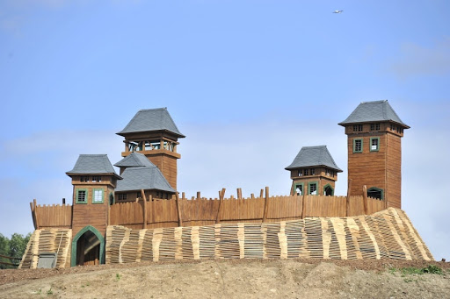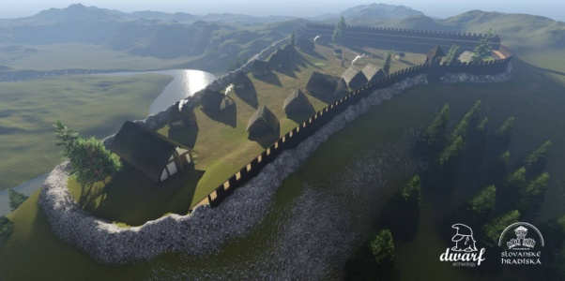
Do hradiska sa vchádzalo cez mohutné drevené brány chránené vežami- rozhľadňami.
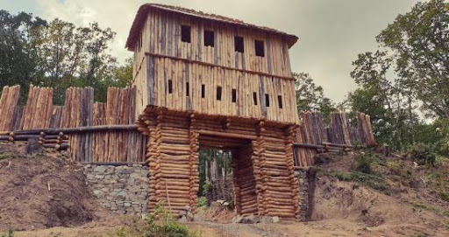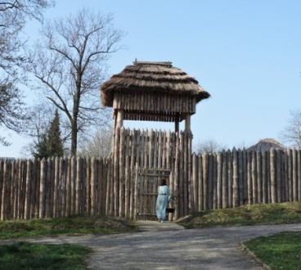
V nebezpečenstve sa do hradiska ukryli aj ľudia z okolitých osád. Vzali so sebou i dobytok a zásoby potravín.
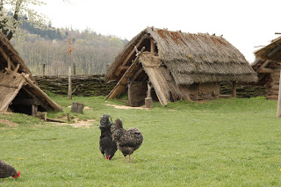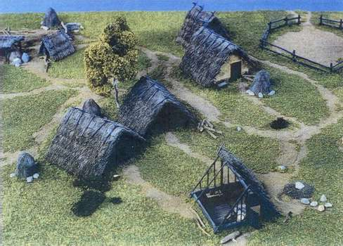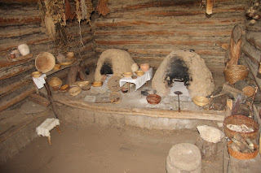
Bránili sa jednoduchými zbraňami- mečmi, kopijami, štítmi.
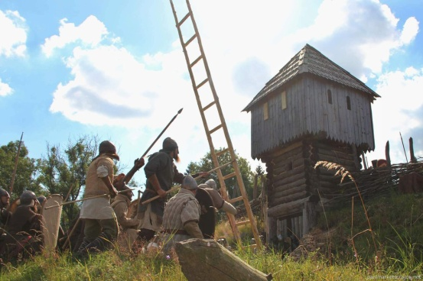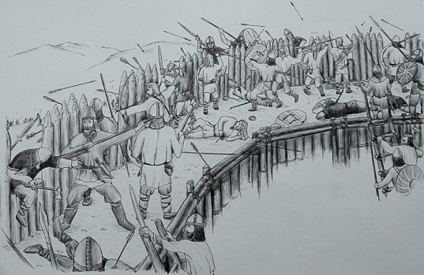
Všetko toto môžeme vidieť v našom ARCHEOPARKU v Hanušovciach nad Topľou pri múzeu.

